**\*AÑO:** 1° A, B Y C

**ACTIVIDADES OPTATIVAS DE LA SEMANA DEL 7 AL 10 DE SEPTIEMBRE**

**\*PRÁCTICAS DEL LENGUAJE:**

1. REALIZÁ LA PÁGINA 163 DEL LIBRO.
2. ESCRIBÍ UNA LISTA CON 5 NOMBRES QUE SE TE OCURRAN PARA UNA BRUJA O UN BRUJO.

**\*MATEMÁTICA:**

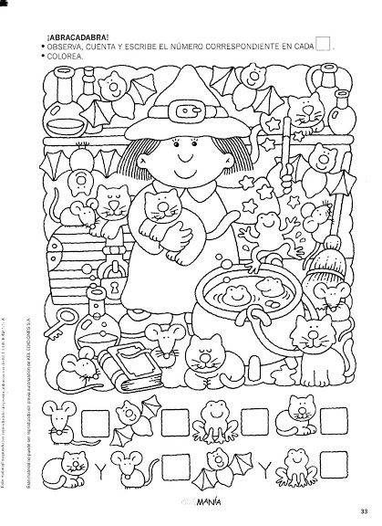

**UNIMOS LOS PUNTOS NUMÉRICOS**

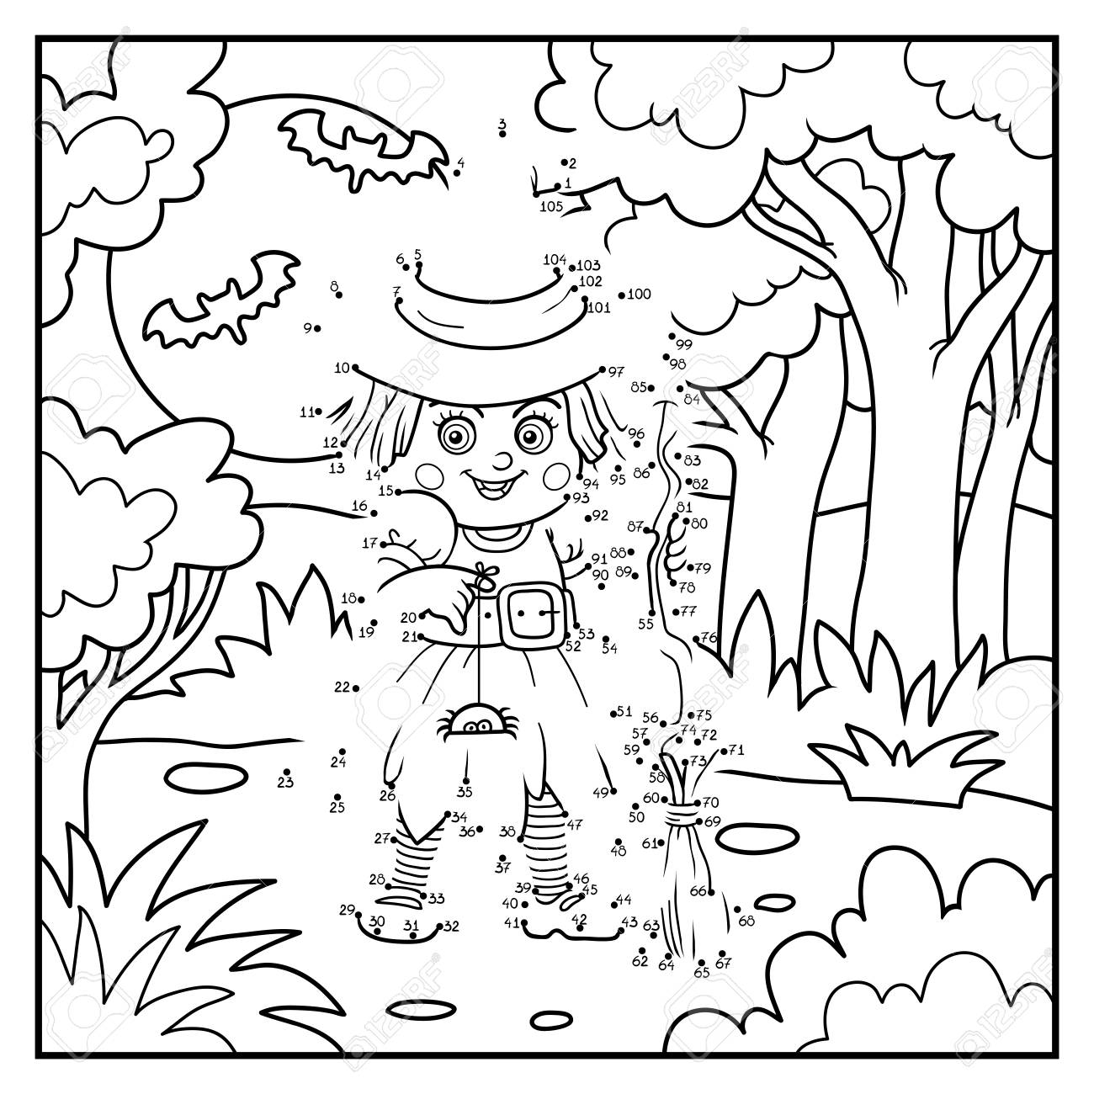

**\*CIENCIAS NATURALES:**

*TÍTULO: MUCHOS LÍQUIDOS

-HACÉ UNA LISTA DE 5 MATERIALES LÍQUIDOS CON SUS RESPECTIVOS DIBUJOS.

*TÍTULO: MUCHOS SÓLIDOS

-HACÉUNA LISTA DE 5 MATERIALES SÓLIDOS CON SUS RESPECTIVOS DIBUJOS.